

## ACTIVIDADES: ¿ES CONGRUENTE O NO LO ES?

* Observa las siguientes figuras y escribe la misma letra entre aquellas figuras **congruentes**

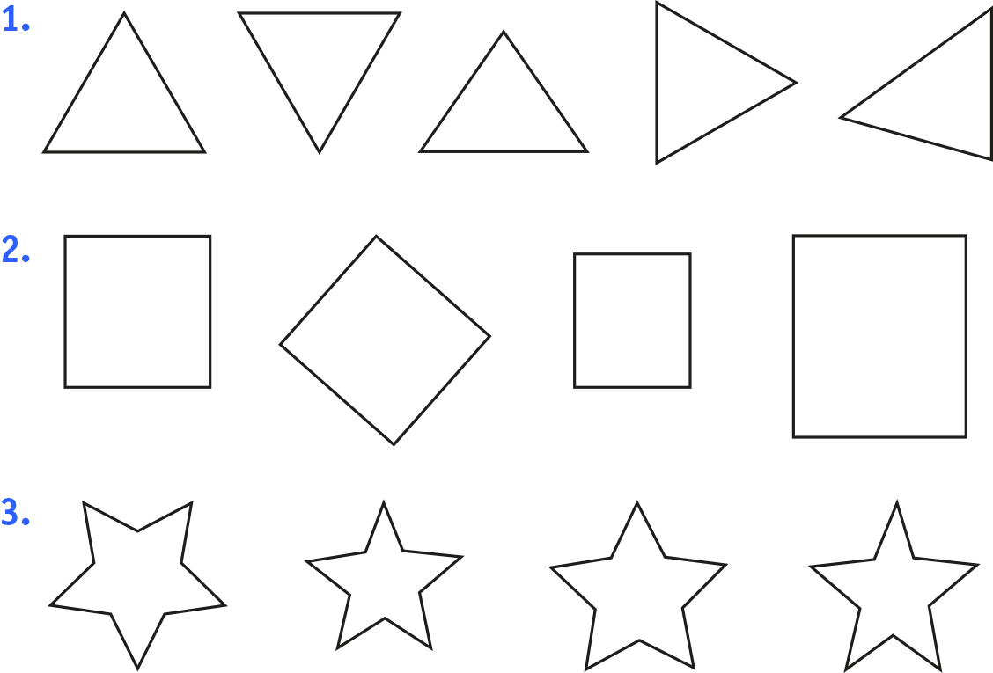

* Selecciona la figura que no es congruente y explica por qué no lo es.
* Dibuja en la cuadrícula dos figuras **congruentes** a la presentada y explica por qué es congruente.

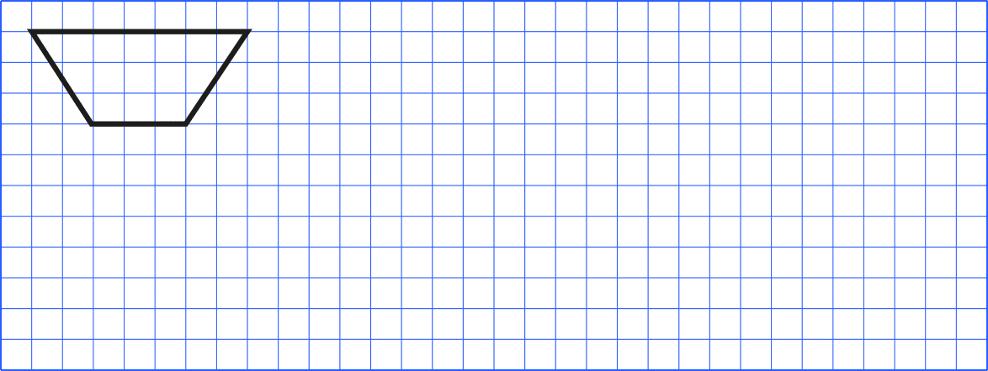



**Elaborado por:** Fundación Gabriel &Mary Mustakis

**Imágenes y texto modificado por:** Ministerio de Educación de Chile



# ACTIVIDADES: ¿QUÉ FIGURA SE FORMA?

* + Observa la figura, considera que el segmento A es eje de simetría. Refleja esa mitad del dibujo al otro lado del eje A.

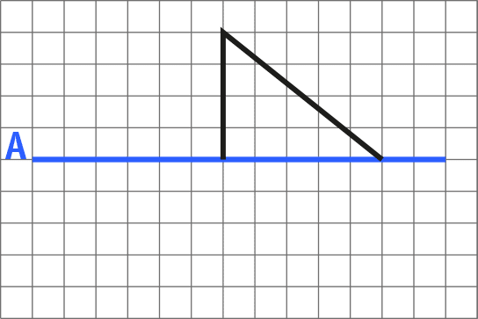

* + ¿Qué polígono se obtiene al juntar ambas mitades? Descríbelo.

***Atención:*** *cuando se pide describir debes referirte a las características de la figura , si tiene atributos iguales o diferentes, como la longitud de sus lados, posición de sus lados, medidas de ángulos o clasificación de ellos*

* + Observa la figura, considera que el segmento A es eje de simetría. Refleja esa mitad del dibujo al otro lado del eje A.

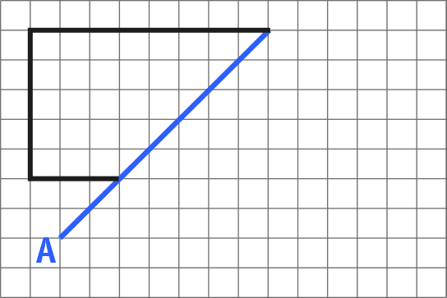

* + ¿Qué polígono se obtiene al juntar ambas mitades? Descríbelo.
* Observa la figura, considera que el segmento A es eje de simetría. Refléjala al otro lado del eje.

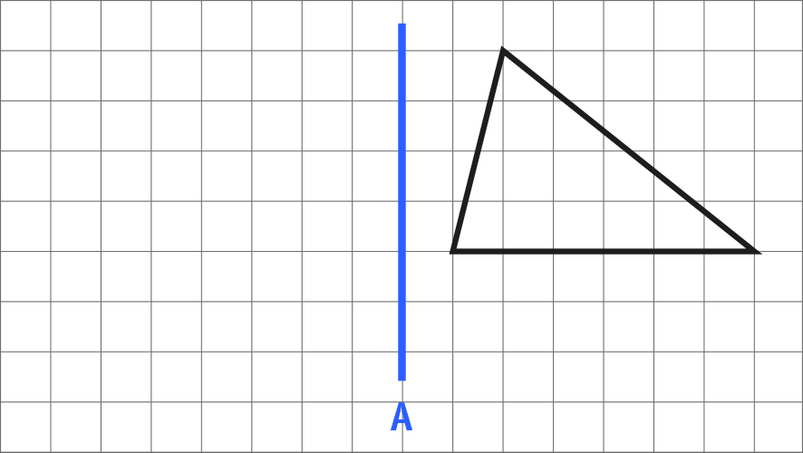

* ¿Qué se obtiene después de la reflexión? Describe lo que observas.



**Elaborado por:** Fundación Gabriel & Mary Mustakis

**Imágenes y texto modificado por:** Ministerio de Educación de Chile

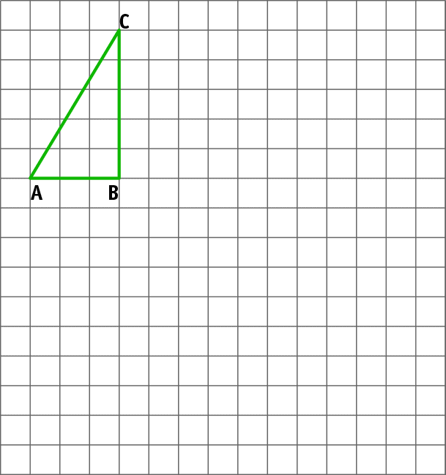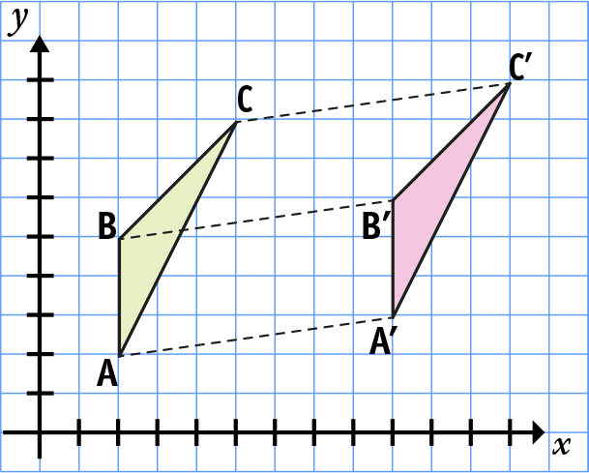

# ACTIVIDADES: TRASLADAR FIGURAS EN CUADRÍCULAS

Observa esta imagen para recordar cómo se traslada una figura. Aquí se trasladó cada punto del triángulo ABC, dando origen a los puntos A', B’, C’. La línea punteada indica cuánto y en qué sentido se trasladó. Fíjate que está sobre una cuadrícula formada por **ejes cartesianos**.

* + ¿Cuántos lugares hacia la derecha y cuántos hacia arriba se trasladó el triángulo?

## Traslada las figuras según lo indicado:

* + Traslada el triángulo 4 cuadrados hacia abajo y 2 hacia la derecha.
* 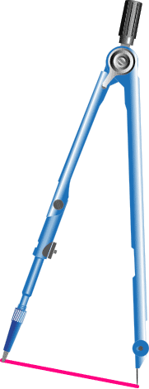Mide los lados de ambos triángulos formados con una regla o con el compás. Mira cómo se mide con el compás:
  + Basta colocar la punta de metal en un punto y en el otro la punta con la mina.
  + Luego esa medida ubícala en el lado correspondiente (con las mismas letras) y verifica que tienen la misma longitud.
* ¿Cómo son las medidas de los lados correspondientes de los triángulos?
* Ahora mide con **transportador** cada ángulo interior de **cada triángulo**. ¿Los ángulos correspondientes miden lo mismo?
* Traslada el cuadrilátero 3 cuadrados hacia arriba y 3 hacia la izquierda

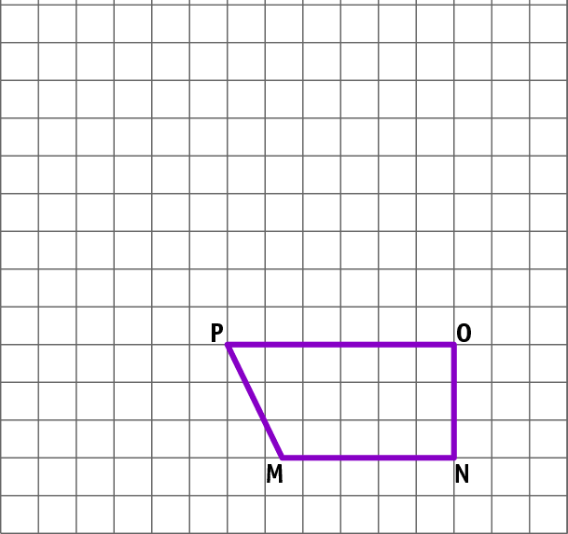

* Mide los lados correspondientes de los cuadriláteros ¿Miden lo mismo los lados correspondientes?
* Ahora mide con transportador cada ángulo interior de **cada cuadrilátero**. ¿Los ángulos correspondientes miden lo mismo?



**Elaborado por:** Fundación Gabriel & Mary Mustakis

**Imágenes y texto modificado por:** Ministerio de Educación de Chile





# ACTIVIDADES: SIMETRIA AXIAL O REFLEXIÓN

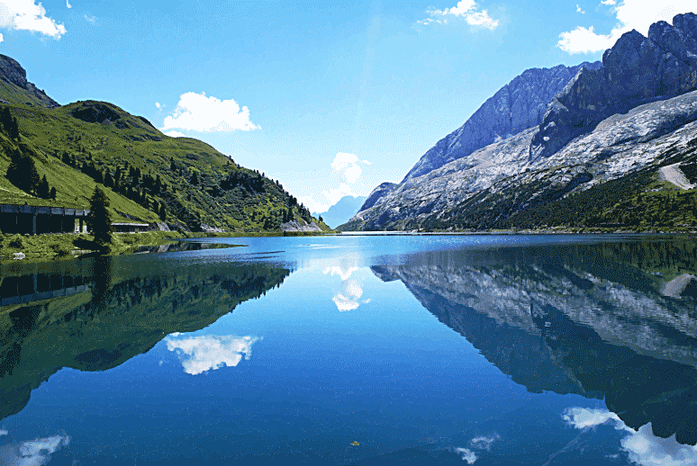Observa esta imagen, el paisaje se refleja en el agua y hay una línea que separa ambas imágenes ¿te fijas que es como la imagen de **un espejo**?

En geometría también se realiza y tienen ciertas propiedades para hacerlo correctamente, Observa la siguiente figura y recuerda cuáles son estas:

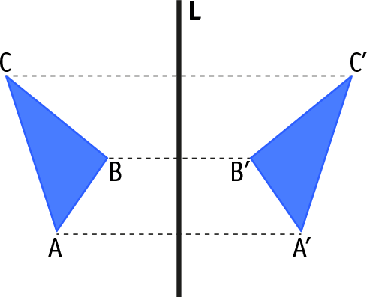

* Refleja las figuras según el eje indicado, escribe las letras de los puntos reflejados y responde las preguntas a continuación de cada imagen.

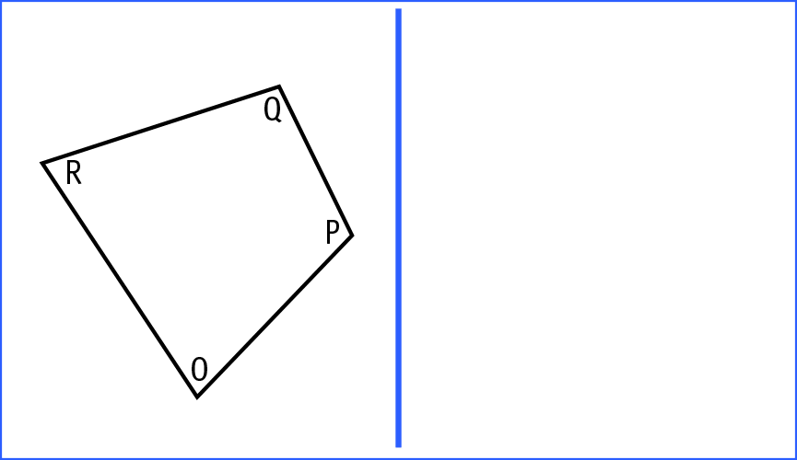

* ¿Cómo es la longitud de los segmentos correspondientes de los dos polígonos? Por ejemplo segmento OP con segmento O'P'?
* ¿Los ángulos correspondientes miden lo mismo? Por ejemplo el ángulo ROP con el ángulo R'O'P'?

## Refleja este cuadrilátero y responde:

* ¿Cómo es la longitud de los segmentos correspondientes de los dos polígonos? Por ejemplo segmento AB con segmento A'B'
* ¿Los ángulos correspondientes miden lo mismo? Por ejemplo el ángulo ABC con el ángulo A'B'C'

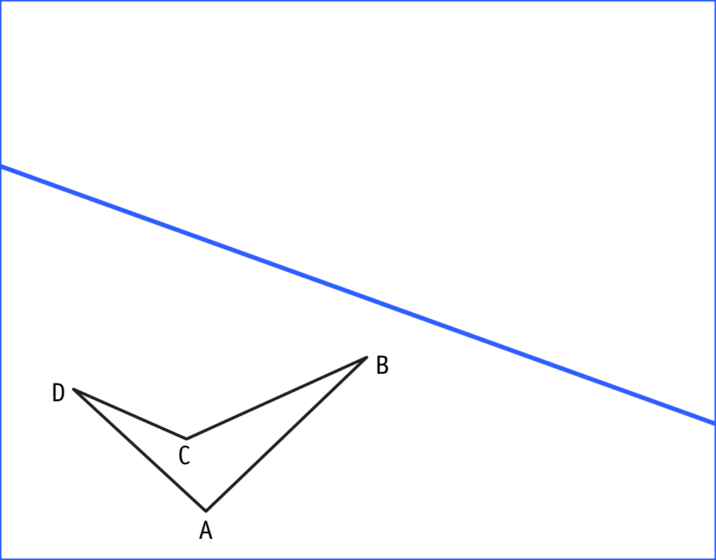



**Elaborado por:** Fundación Gabriel & Mary Mustakis

**Imágenes y texto modificado por:** Ministerio de Educación de Chile



# ACTIVIDADES: GIRAR Y ROTAR FIGURAS

## Observa estas imágenes:

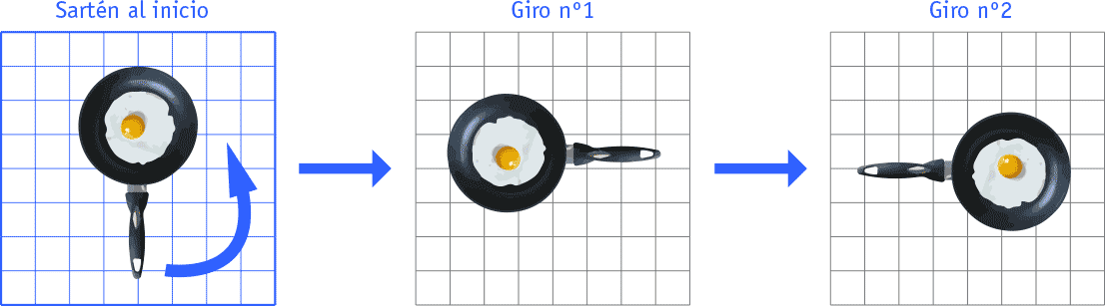

Representan un sartén visto desde arriba y girado en sentido que indica la flecha (sentido antihorario).

El cocinero giró el sartén en cada caso:

* ¿Media vuelta o medio giro?
* ¿Un cuarto de vuelta?
* ¿Tres cuartos de vuelta?
* ¿Qué crees tú?

## Escribe bajo cada imagen cuánto giró respecto al anterior.

* La taza se cayó y Francisca la giró para que quede como en la segunda imagen ¿Cuánto giró?

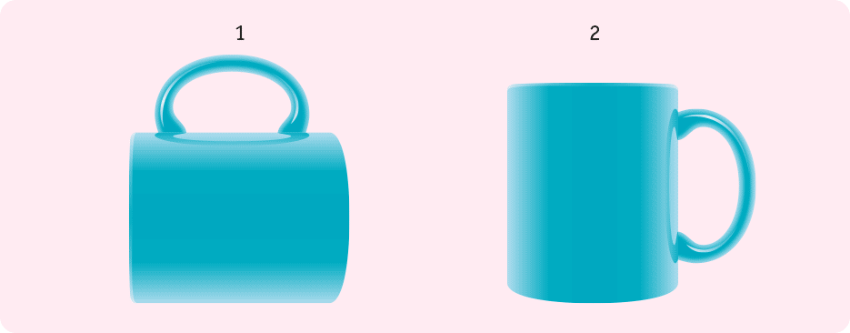

* 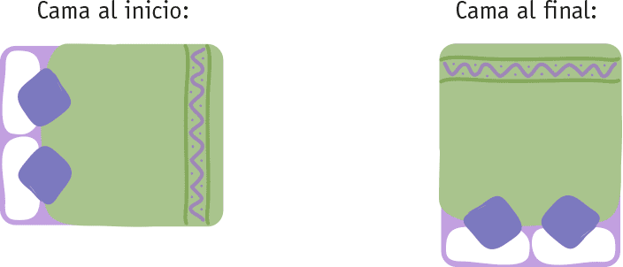Aquí se muestra una cama desde arriba,

## ¿Cuánto se giró?

* 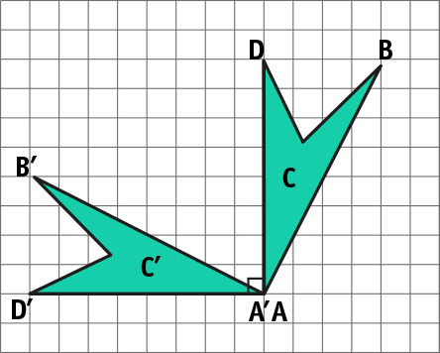Aquí se rotó cada punto del cuadrilátero **ABCD** en 90º , tomando como centro el punto **A** y con sentido **antihorario**.

Piensa que esto corresponde a un cuarto de giro o un cuarto de vuelta.

Observa que se obtienen los puntos **A',B',C'D'** en la nueva figura:

* Rota las siguientes figuras en el sentido antihorario en los grados que se indica y considerando el punto señalado.

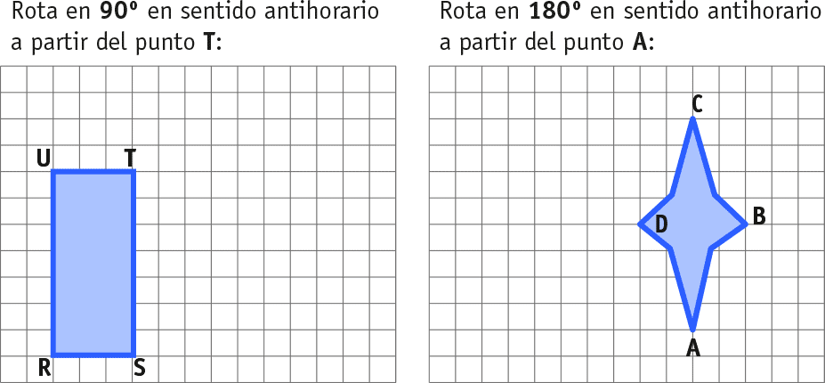



**Elaborado por:** Fundación Gabriel & Mary Mustakis

**Imágenes y texto modificado por:** Ministerio de Educación de Chile